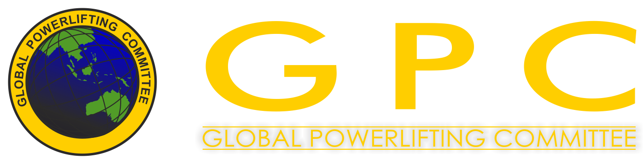
GPC VILÁGKUPA 2015
HungarianPowerliftingCongress
Helyszín: 5525 Füzesgyarmat, Széchenyi u. 2. Hungary
http://www.telepules.com/fuzesgyarmat/turizmus/szabadido/sportcsarnok-8195.html
Rendező: Szőke Szabolcs 30/201-6081
Versenyigazgató: Freimann Sándor 30/520-9193
Időpont: 2015. november 5-6-7-8.
Mérlegelés:
November 04. 08.00-10.00 és 17.00-19.00-ig mérlegelhetnek az 05-én versenyzők.

November 05. 08.00-10.00 és 17.00-19.00-ig mérlegelhetnek a 06-án versenyzők.
November 06. 08.00-10.00 és 17.00-19.00-ig mérlegelhetnek a 07-én versenyzők.
November 07. 08.00-10.00 és 17.00-19.00-ig mérlegelhetnek a 08-án versenyzők.
A mérlegelés a versenyzők létszámától függően kitolódhat.
Hivatalos megnyitó: November 5-én 09.30-kor
Verseny kezdete: minden nap 10.00 órától

Versenynapok:
November 05. - RAW fekvenyomás összes kategória és súlycsoport.
November 06. - RAW erőemelés + RAW felhúzás összes kategória és súlycsoport.
November 07. - EQUIPPED fekvenyomás összes kategória és súlycsoport.
November 08. - EQUIPPED erőemelés+ EQ. felhúzás összes kategória és súlycsoport.

Szabályok: A Világkupa a GPC szabályzata szerint kerül lebonyolításra.
A szabályzat megtalálható a GPC hivatalos honlapján.
https://translate.google.com/translate?hl=hu&sl=es&tl=hu&u=http%3A%2F%2Fwww.worldgpc.com%2F
Nevezési díjak:
Ifi, junior, masters kategóriák: első nevezés 30 Euró, további nevezés 20 Euró.
Open kategória: első nevezés 40 Euró, további nevezés 25 Euró.
Magyar versenyzők:
Ifi, junior, masters kategóriák: 6000 Ft. plusz nevezés 4500 Ft.
Open kategória: 9000 Ft. plusz nevezés 6000 Ft.
A Magyar versenyzők nevezési díj különbségét a Magyar Profi Liga finanszírozza.
Nevezési határidő: 2015. október 9.
A nevezéseket a fenti határidőt figyelembe véve a Profi Liga www.powerlifting.hu weboldalán található „Online nevezés” menüpontot használva van lehetőség leadni. A nevezést akkor tekintjük leadottnak, amennyiben a nevezési díj is átutalásra került.
A NEVEZÉSI DÍJAKAT LEGKÉSŐBB A NEVEZÉSI HATÁRIDŐ LEJÁRATÁIG KÉRJÜK ÁTUTALNI!
A nevezési díjakat az alábbi bankszámlaszámra kérjük befizetni, a megjegyzésben kérjük feltüntetni a jelentkezők nevét!
Euróval történő fizetés esetén:
Bank: Rajka és Vidéke Takarékszövetkezet
Bank címe: H-9200 Mosonmagyaróvár, Palánk u. 8.
SWIFT-kód: TAKBHUHB
Számlatulajdonos: HungarianPowerliftingCongress
Számlatulajdonos címe: H-9200 Mosonmagyaróvár, Kálnoki u. 11.
IBAN: HU82 5950 0155 5001 3667 0000 0000
Forintban történő utalás esetén:
Számlatulajdonos: Magyar Profi Erőemelő Liga, számlaszáma: 59500155-11075040
További információk: HungarianPowerliftingCongress:
hungarianpowerliftingcongress@gmail.com www.powerlifting.hu
www.gpc-worldcup.hu
GPC website: www.worldgpc.com
Szálláslehetőségek: http://www.hotelgara.hu
http://www.kastelyfurdo.hu
http://www.kiskastelyfogado.hu
